

Sbírka právních předpisů města

**Město Volary**

**Obecně závazná vyhláška**

**o změně některých právních předpisů města**

**a kterou se zrušují některé právní předpisy města**

č. 3/2004

Zastupitelstvo města Volary se na svém zasedání dne 28.6.2004 usneslo vydat v souladu s ustanoveními § 84, odst. 2, písm. i) *a* podle § 10, písm. d) zákona č. 128/2000 Sb. o obcích (obecní zřízení) v platném znění **tuto obecně závaznou vyhlášku:**

Článek 1

**Změna obecně závazné vyhlášky o znaku a praporu města Volary a jejich užívání**

Obecně závazná vyhláška č. 1/1996 Sbírky právních předpisů města Volary, o znaku a praporu města Volary a jejich užívání, se mění takto:

1. V ČI. II. se zrušuje odst. 2) a číselné označení odst. 1).   
2. V ČI. V., odst. 2) úvodní odstavec zní:

„Pokud zvláštní předpis nestanovuje užívání státního znaku České republiky, mohou orgány města,   
městem zřízené nebo založené organizační složky a právnické osoby městský znak užívat ve spojení se svým

názvem“

3. V ČI. VI. se zrušuje odst. 2) a číselné označení odst. 1).

4. V ČI. VII. se zrušuje odst. 1) a číselné označení odst. 2).

5. V textech názvu vyhlášky a článků IL, IV. a VI. se slova „prapor“ nahrazují slovy „vlajka.“

Článek 2

**Změna obecně závazné vyhlášky o místním poplatku za provozovaný výherní hrací přístroj**

Obecně závazná vyhláška č. 1/1998 Sbírky právních předpisů města Volary, o místním poplatku za provozovaný výherní hrací přístroj, se mění takto:

1. Text ČI. 3 Poplatník zní:

„Poplatek za výherní hrací přístroj platí jeho provozovatel.“

2. Text ČI. 9 Závěrečná ustanovení včetně poznámek pod čarou č. 1) a 2) zní:

„(1) Nebudou-li poplatky zaplaceny (odvedeny) včas nebo ve správné výši, vyměří město (správce poplatku)

poplatek platebním výměrem. Včas nezaplacené (neodvedené) poplatky nebo jejich nezaplacenou (neodvedenou) část může město (správce poplatku) zvýšit až na trojnásobek. Vyměřené poplatky se zaokrouhlují na celé koruny nahoru.

Pokud poplatník nebo plátce nesplní svoji poplatkovou povinnost stanovenou obecně závaznou vyhláškou města, lze dlužné částky vyměřit nebo doměřit do 3 let od konce kalendářního roku, ve kterém poplatková povinnost vznikla. Pro běh této lhůty a promlčení poplatkové povinnosti se použije

ustanovení zvláštního zákona

(2) Při porušení stanovených povinností nepeněžité povahy může správce poplatku uložit poplatníkovi

pokutu podle zvláštního zákona 2).

1) § 12, odst. 2 zákona č. 565/1990 Sb., o místních poplatcích v platném znění   
2) § 37 zákona ě. 337/1992 Sb., o správě daní a poplatků v platném znění“

Dosavadní odstavce (1) až (4) se zrušují.

Článek 3

**Změna obecně závazné vyhlášky o místním poplatku za provoz systému shromažďování,**   
**sběru, přepravy, třídění, využívání a odstraňování komunálních odpadů**

Obecně závazná vyhláška č. 6/2001 Sbírky právních předpisů města Volary, o místním poplatku za provoz systému shromažďování, sběru, přepravy, třídění, využívání a odstraňování komunálních odpadů, ve znění   
obecně závazné vyhlášky č. 2/2004, se mění takto:

1. V článku 2, písm. a) se před slovo „které“ vkládá předložka „za.“

2. Text článku 7 Vyměření poplatku zní:

„Nebudou-li poplatky zaplaceny (odvedeny) včas nebo ve správné výši, vyměří město (správce poplatku) poplatek platebním výměrem. Včas nezaplacené (neodvedené) poplatky nebo jejich nezaplacenou (neodvedenou) část může město (správce poplatku) zvýšit až na trojnásobek. Vyměřené poplatky se zaokrouhlují na celé koruny nahoru.“

3. Text článku 9 Lhůty pro vyměření poplatku včetně poznámky pod čarou č. 1) zní:

„Pokud poplatník nebo plátce nesplní svoji poplatkovou povinnost stanovenou obecně závaznou

vyhláškou města, lze dlužné částky vyměřit nebo doměřit do 3 let od konce kalendářního roku, ve kterém poplatková povinnost vznikla. Pro běh této lhůty a promlčení poplatkové povinnosti se použije ustanovení zvláštního zákona

1 § 12, odst. 2 zákona č. 565/1990 Sb., o místních poplatcích v platném znění“

Dosavadní odstavce (1) a (2) se zrušují.

4. Text článku 10 Zmírnění nebo odstranění tvrdosti včetně poznámky pod čarou č. 2) zní:

„Město (správce poplatku), které poplatky spravuje, může na žádost poplatníka z důvodu odstranění

tvrdosti poplatek nebo jeho příslušenství zcela nebo částečně prominout.2)

§ 55a

zákona č. 337/1992 Sb., o správě daní a poplatků v platném znění“

Článek 4

**Změna obecně závazné vyhlášky, kterou se stanoví systém**

**shromažďování, sběru, přepravy, třídění, využívání a odstraňování komunálních** **odpadů včetně systému nakládání se stavebním odpadem na území města Volary**

Obecně závazná vyhláška č. 1/2002 Sbírky právních předpisů města Volaiy, kterou se stanoví systém shromažďování, sběru, přepravy, třídění, využívání a odstraňování komunálních odpadů včetně systému nakládání se stavebním odpadem na území města Volary, se mění takto:

1. V článku 1 se zrušuje odstavec (2), dosavadní odstavce (3) a (4) se označují jako odstavce (2) a (3).   
2. V článku 6 se zrušuje odstavec j).

3. Text článku 7 včetně poznámky pod čarou č. 2) zní:

„ Článek 7

**Nakládání se směsným odpadem**

Systém nakládání se směsným odpadem (dále jen „systém“) se stanovuje pro fyzické osoby a ty právnické osoby nebo fyzické osoby oprávněné k podnikání, které se zapojí do systému, takto:

(1) Odpad je ukládán do typizovaných sběrných nádob (popelnice, kontejnery), umožňujících mechanické

přemístění odpadu do sběrného vozu.

(2) Sběrné nádoby musí být označeny číslem popisným, v případě právnických osob nebo fyzických

osob oprávněných k podnikání číslem popisným, názvem provozovny a vylepením etikety určující frekvenci

vývozu odpadu.

(3) Sběrné nádoby mohou být trvale umístěny pouze na pozemcích, k nimž má daná osoba vlastnické či jiné

právo, u nájemních domů pak na pozemcích města Volary.

(4) Sběrné nádoby budou v termínu svozu odpadu umístěny na viditelném místě a maximálně 3 metry od sběrné

4 a obslužné místní komunikace nebo silnice L, II. a III. třídy2-1 (dále jen „komunikace“) tak, aby neomezovaly

a neohrožovaly bezpečnost silničního provozu a chodců. Sběrné nádoby mohou být přistaveny na tomto   
místě maximálně 6 hodin přede dnem svozu. Sběrné nádoby umístěné v boxech musí být z těchto boxů vyjmuty. V případě nemožnosti průjezdu komunikací sběrným vozem odpadů z důvodů sněhové kalamity, její uzavírky, údržby či oprav, nezbytné přechodné překážky na ní umístěné, jejího úzkého profilu nebo jedná-li se o objekty, ke kterým je příjezdová komunikace slepou ulicí, budou sběrné nádoby přistaveny v termínu svozu k nejbližší sjízdné komunikaci.

(5) Vlastník objektu sloužícího k rekreačním účelům nebo vzdáleného a těžko přístupného objektu v okrajových částech města včetně jeho místních částí, může užívat k ukládání směsného odpadu dostatečně pevné igelitové pytle, se kterými musí být nakládáno jako se sběrnou nádobou, tzn. musí být zabezpečeny tak, aby nedocházelo k vysypání odpadu. Pytle smí být odloženy až v den svozu na těchto místech:

* z objektů v k.ú. Volary a Horní Sněžná u kontejnerů na tříděný odpad rozmístěných ve Volarech
* z objektů v Plešivci a Cudrovicích na křižovatce z Volar do Mlynářovic a Blažejovic (dům čp. 24)
* z objektů v Krejčovicích, Milešicích a Mlynářovicích u kontejnerů na tříděný odpad v Mlynářovicích
* z objektů v Chlumu a okolí u kontejnerů na tříděný odpad v Chlumu

Mimo stanovené svozové dny mohou být igelitové pytle předány provozovateli sběrného dvora odpadů v   
ulici Mlýnská ve Volarech, pouze však v provozní době.

2)

zákon č. 13/1997 Sb., o pozemních komunikacích a

prováděcí vyhláška č. 104/1997 Sb. v platných zněních“

4. V článku 9 se odstavce (6) až (10) zrušují.

5. Články 2, 3 a 8 se zrušují.

6. Dosavadní články 4 až 7 a 9 až 12 se označují jako články 2 až 5 a 6 až 9.

7. Příloha č. 1 zní:

**„ PŘÍLOHA č. 1** obecně závazné vyhlášky města Volary č. 3/2004

**TŘÍDĚNÝ ODPAD**

**I.** Rozmístění **kontejnerů s barevně odlišenými víky** (dále jen „barevné kontejnery“) **na separované složky**

komunálního odpadu ve městě:

1. ul. Mlýnská - roh ul. Prachatické

2. Sídl. Míru - ul. Nová

3. ul. Petra Voka - na Rafandě

4. ul. Budějovická - za přejezdem ČD

5. ul. Příčná

6. Kasárna - u bytovek

7. ul. 5. května

8. Finské domky - za ČD

9. Sídl. Míru - u č.p. 270

10. ul. Nová - Terezín

11. Dům služeb

12. Mlýny

13. Chlum - u bytovky

14. Mlynářovice - na návsi

15. Sběrné místo - na cihelně

- 1 sada

- 1 sada

- 1 sada

- 1 sada

- 1 sada

- po 1 kontejneru PLASTY, SKLO, PAPÍR

- po 1 kontejneru PLASTY, SKLO, PAPÍR

- po 1 kontejneru PLASTY, SKLO, PAPÍR

- po 1 kontejneru PLASTY, SKLO, PAPÍR

- po 1 kontejneru PLASTY, SKLO, PAPÍR

- 1 kontejner PLASTY

- po 1 kontejneru PLASTY, SKLO

- po 1 kontejneru PLASTY, SKLO

- po 1 kontejneru PLASTY, SKLO, PAPÍR

- po 1 kontejneru PLASTY, SKLO

Jedna sada obsahuje 4 barevné kontejnery s označením názvu odpadu následujícím způsobem:

a) modrá barva - kód odpadu 15 01 01 - PAPÍR - 1 kontejner   
b) zelená barva -kód odpadu 15 01 07- SKLO - 1 kontejner   
c) žlutá barva - kód odpadu 15 01 02 - PLASTY - 2 kontejneiy

ad a) Do kontejneru na PAPÍR se ukládá pouze směsný papír, lepenka.

Nepatří sem vrstvené obaly s fóliemi - krabice od mléka a džusů, dětské pleny, voskový papír apod.

ad b) Do kontejneru na SKLO se ukládá pouze neznečištěné sklo bez kovových příměsí (uzávěrů).

Nepatří sem nevyprázdněné láhve a sklenice, porcelán, keramika apod.

ad c) Do kontejneru na PLASTY se ukládají PET láhve od limonád, Dobré vody, apod., drobný plastový

materiál - kelímky.

**II. Sběrné místo s výkupnou surovin,** Mlýnská ul. - na cihelně, Volary:

a) PAPÍR - je vykupován tříděný i směsný

b) OBJEMNÝ ODPAD - je možno odložit do příslušného velkokapacitního kontejneru o obsahu cca 10 tun c) ŽELEZO, BAREVNÉ KOVY - je vykupováno

d) STAVEBNÍ ODPAD - může odložit fyzická osoba max. 1 m měsíčně do příslušného velkokapacitního

kontejneru o obsahu cca 10 tun“

8. Příloha č. 2 zní:

**„PŘÍLOHA č. 2** obecně závazné vyhlášky města Volary č. 3/2004 **NEBEZPEČNÝ ODPAD**

Nebezpečný odpad je odebírán ve **sběrném místě s výkupnou surovin,** Mlýnská ulice - Na Cihelně Volary.

Přehled odebíraných nebezpečných odpadů:

Kód

20 01 13

20 01 14

2001 15

20 01 17

20 01 19

20 01 21

20 01 23

20 01 26

20 01 27

20 01 29

20 0131

20 01 33

20 01 33

20 01 35

20 01 36

15 01 02

15 01 04

název odpadu

rozpouštědla

kyseliny

zásady

fotochemikálie

pesticidy

zářivky a jiný odpad obsahující rtuť

lednice (zařízení obsahující chlorofluorouhlovodíky) oleje a tuky

barvy a lepidla

detergenty a odmašťovací prostředky

léky

suché články

olověné akumulátory

TV přijímače

elektronický materiál

plastové obaly O/N

kovové obaly O/N

Kapalné odpady budou odebírány pouze v uzavřených těsnících obalech.   
Neidentifikovatelné odpady nebudou převzaty.“

9. Příloha č. 3 se zrušuje.

Článek 5   
**Zrušovací ustanovení**

Zrušují se:

1. Obecně závazná vyhláška města Volary č. 5/1992 Sbírky právních předpisů města Volary, ke zřízení a

činnosti městské policie města Volar

2. Obecně závazná vyhláška města Volary č. 1/1993 Sbírky právních předpisů města Volary, o užívání a

udržování domů, bytů a nebytových prostor (domovní řád)

3. Obecně závazná vyhláška města Volary č. 9/1993 Sbírky právních předpisů města Volary, o povinném

provádění deratizace

4. Obecně závazná vyhláška města Volary č. 2/1994 Sbírky právních předpisů města Volary, o úpravě

základního nájemného z bytu

5. Obecně závazná vyhláška města Volary č. 1/1995 Sbírky právních předpisů města Volary, o koeficientu růstu

nájemného z bytu v závislosti na velikosti obce

6. Obecně závazná vyhláška města Volary č. 4/1996 Sbírky právních předpisů města Volary, o koeficientu růstu

nájemného z bytu v závislosti na velikosti obce

7. Obecně závazná vyhláška města Volary č. 2/1997 Sbírky právních předpisů města Volary, o koeficientu růstu

nájemného z bytu v závislosti na velikosti obce

8. Obecně závazná vyhláška města Volary č. 4/1998 Sbírky právních předpisů města Volaty, o koeficientu růstu

nájemného z bytu v závislosti na velikosti obce

Článek 6

**Přechodná ustanovení**

Do účinnosti této obecně závazné vyhlášky č. 3/2004 Sbírky právních předpisů města Volary o změně   
některých právních předpisů města a kterou se zrušují některé právní předpisy města, vzniklé právní vztahy

jakož i nároky z nich vzniklé podle obecně závazných vyhlášek města Volaty č. 1/1995, 4/1996, 2/1997 a 4/1998 Sbírky právních předpisů města Volary, o koeficientu růstu nájemného z bytu v závislosti na velikosti obce, se posuzují podle těchto uvedených dosavadních právních předpisů města Volaty.

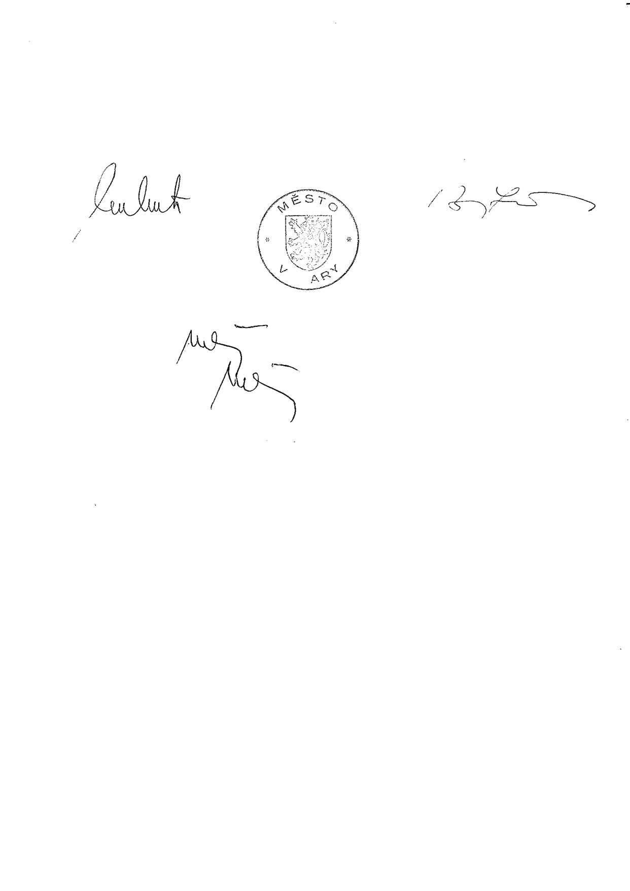

Článek 7

**Účinnost**

Tato obecně závazná vyhláška nabývá účinnosti patnáctým dnem po jejím vyhlášení.

Ing. Radek Mrkvička

starosta města

Vyvěšeno: 29.6.2004

Sejmuto: 14.7.2004

František Krátký místostarosta